保B小练
第6练 选择题专练六

一、 单项选择题：本部分包括20题，每题2分，共计40分。每题只有一个选项最符合题意。
1. 下列有关细胞的组成、结构和功能的说法，正确的是( )
A. 酵母菌中能产生水的细胞器有线粒体、核糖体和细胞核
B. 大肠杆菌含有2种核酸分子，但DNA是其主要的遗传物质
C. 真核细胞的细胞骨架与物质运输、能量转换等生命活动密切相关
D. 淀粉水解产物可与斐林试剂反应，故淀粉的基本组成单位是葡萄糖
2. 某实验小组将菠菜叶肉细胞的不同结构分离出来，再选取不同结构组合在试管内进行细胞重组模拟研究，操作流程如下图所示，下列叙述错误的是( )
叶肉细胞――→原生质体――→细胞匀浆――→各种细胞结构――→模拟细胞重组
A. ①过程如果使用酶解法，则应该加纤维素酶和果胶酶，利用了酶的专一性
B. ②过程要保持各种细胞结构的相对完整，可利用渗透作用原理加少量清水
C. ③过程要单独分离出细胞的各种结构，可用密度梯度离心法或差速离心法
D. ④过程若将叶绿体和细胞质基质混合，充入二氧化碳，光照下可产生氧气
3. (2018·泰州中学)CTX是从蝎子毒液中提取的一种多肽，能与某些种类肿瘤细胞表面特有的受体M特异性结合形成复合物(M-CTX)进入细胞。由此可以得出的推论是( )
A. CTX通过口服方式进入机体仍发挥作用
B. CTX在核糖体合成后直接进入高尔基体
C. M-CTX可通过主动运输进入肿瘤细胞
D. CTX可用于上述种类肿瘤的靶向治疗
4. (2018·南师附中改编)人类对生命规律的探索经历了漫长的时期，下列有关叙述正确的是( )
A. 孟德尔发现遗传因子并证实了其传递规律和化学本质
B. 在肺炎双球菌的转化实验中，细菌转化的实质是发生了基因重组
C. 摩尔根用类比推理法证明了基因在染色体上
D. 达尔文发现植物胚芽鞘尖端产生生长素并向其下部传递
5. 下列关于人体细胞的叙述，错误的是( )
A. 生物膜上的蛋白质具有运输物质和催化化学反应等功能
B. 人体内的信息分子都需要通过血液运输后才能与靶细胞的受体结合
C. 细胞的生长、分裂、分化、衰老、凋亡等生命活动都可在老年期发生
D. 浆细胞与B细胞中某些蛋白质和mRNA不同
6. (2018·无锡一模)下列关于人体细胞分化、衰老、凋亡与癌变的叙述，错误的是( )
A. 衰老细胞的物质运输功能降低
B. 被病原体感染的细胞可通过细胞凋亡清除
C. 造血干细胞分化形成的红细胞和白细胞寿命不同
D. 恶性肿瘤细胞有无限增殖的特性，不易被化疗药物杀死
7. 在确定DNA是遗传物质的研究过程中，艾弗里和赫尔希与蔡斯进行的实验有重要意义。下列相关叙述错误的是( )
A. 两个实验的设计思路共同点是将DNA与蛋白质分开
B. 他们都选用了结构十分简单的生物——病毒展开研究
C. 两个实验都应用的细菌培养技术为实验成功提供了保障
D. 两个实验表明：亲代的各种性状是通过DNA遗传给后代的
8. (2018·金中、海安高中、南外四模)某XY型的雌雄异株植物，其叶型有阔叶和窄叶两种类型，由一对等位基因控制。用纯种品系进行杂交实验如下：
实验1：阔叶 INCLUDEPICTURE "../男.TIF" \* MERGEFORMAT ×窄叶 INCLUDEPICTURE "../女.TIF" \* MERGEFORMAT →50%阔叶 INCLUDEPICTURE "../男.TIF" \* MERGEFORMAT 、50%阔叶 INCLUDEPICTURE "../女.TIF" \* MERGEFORMAT
实验2：窄叶 INCLUDEPICTURE "../男.TIF" \* MERGEFORMAT ×阔叶 INCLUDEPICTURE "../女.TIF" \* MERGEFORMAT →50%阔叶 INCLUDEPICTURE "../男.TIF" \* MERGEFORMAT 、50%窄叶 INCLUDEPICTURE "../女.TIF" \* MERGEFORMAT
根据以上实验，下列分析错误的是( )
A. 仅根据实验2就能够判断两种叶型的显隐性关系
B. 实验2结果说明控制叶型的基因在X染色体上
C. 实验1、2子代中的雌性植株基因型相同
D. 实验1子代雄雄杂交的后代中雌性窄叶植株占25%
9. 下列有关遗传、变异的知识，说法正确的是( )
A. 肺炎双球菌的转化实验证明S型菌的DNA可使小鼠致死
B. RNA有三种，它们的结构一般是单链，tRNA是由三个碱基组成
C. 花药离体培养过程中，基因突变、基因重组、染色体变异均有可能发生
D. ³⁵S标记的噬菌体侵染细菌实验中，沉淀物存在少量的放射性可能是搅拌不充分所致
10. DNA分析表明，白头叶猴和金头叶猴都是从黑叶猴进化而来的，它们分别是距今46万～26万年前和50万～25万年前从黑叶猴分离出来。以下相关叙述错误的是( )
A. 白头叶猴和金头叶猴成为不同物种的标志是彼此之间产生了生殖隔离
B. 自然选择使黑叶猴不同种群的基因频率朝不同方向变化形成白头叶猴和金头叶猴
C. 自然选择的直接作用对象是黑叶猴种群中不同的等位基因
D. 从一个物种发展为三个物种意味着自然选择使生物多样性增加
11. (2018·兴化三校联考)人体的内环境组成如图所示，其中①～④表示相关液体。下列叙述错误的是( )
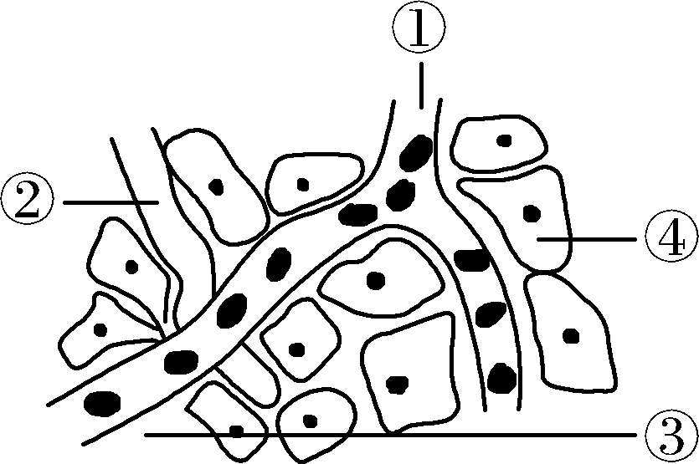
A. 液体①②③构成人体细胞的内环境
B. 液体①的蛋白质含量高于③
C. 液体④的渗透压大于液体③，有利于物质交换
D. 过敏反应可导致液体③增多而引起组织水肿
12. (2018·泰州中学)GABA(γ－氨基丁酸)作为一种抑制性神经递质，可引起细胞膜电位的变化，从而抑制神经元兴奋。下列有关叙述正确的是( )
A. 神经元处于静息状态时，没有离子进出细胞膜
B. GABA的释放与高尔基体有关，不消耗能量
C. 突触前膜释放GABA后，经血液循环定向运输至受体细胞
D. GABA作用于受体后，氯离子通道打开，导致氯离子进入神经细胞内
13. (2018·金中、海安高中、南外四模)在探究生长素类似物对扦插枝条生根的影响的实验中，某小组同学选用生长素类似物NAA进行如下实验：
分组 | 甲组 | 乙组 | 丙组 | 丁组
枝条 | 10个，带芽 | 10个，带芽 | 10个，  带芽 | 10个，  无芽
浸泡  下端 | 5×10^{－5}g·mL^{－1}的NAA溶液10 min | 5×10^{－1}g·mL^{－1}的NAA溶液10 min | 清水  10 min | 清水  10 min
扦插 | 扦插于潮湿的沙土中，其他条件相同且适宜
结果 | 生根较多 | 几乎不生根 | 生根  较少 | 几乎不生根
下列所做出的分析，错误的是( )
A. 丙组的芽能产生NAA促进扦插枝条生少量的根
B. 丁组由于缺少激素来源，故扦插枝条几乎不生根
C. 由本实验可看出高浓度的NAA能抑制扦插枝条生根
D. 由本实验不能确定促进扦插枝条生根的适宜的NAA浓度
14. 关于种群、群落及生态系统，下列叙述正确的是( )
A. 人工稻田群落在其垂直结构上表现为分层现象
B. “螳螂捕蝉，黄雀在后”描述了生态系统中的一条完整食物链
C. 利用性引诱剂除虫主要是通过提高死亡率来降低种群数量
D. 草原上兔子种群流向狼种群的能量占自身同化量的10%～20%
15. 2018年3月20日，世界上最后一只雄性北部白犀牛——苏丹，在肯尼亚的奥佩杰塔自然保护区被安乐死。作为地球上第三大陆生动物、食物链的顶级营养级，北部白犀牛曾经遍布撒哈拉以南的非洲东部、中部地区。由于传统医学和手工艺品对犀牛角的需要，多地的北部白犀牛被彻底猎捕，到了1984年，野外仅剩15只幸存。苏丹的离世使得世界上只剩下两只雌性北部白犀牛。下列关于北部白犀牛的叙述正确的是( )
A. 北部白犀牛濒临灭绝是由于其不适应自然环境的变化
B. 北部白犀牛的灭绝将导致食物链中断，能量流动受阻
C. 北部白犀牛数量减少是因为有人过分重视其直接价值
D. 北部白犀牛现在最有效的保护措施是就地保护
16. 下图是从葡萄果实上获取酵母菌菌种的简要操作步骤。下列相关叙述不正确的是( )
葡萄果实――→收集冲洗液――→选择培养基培养――→扩大培养
A. 图中接种的方法是稀释涂布平板法
B. 图中①②③步骤都必须确保是无菌操作
C. 图中选择培养基为固体，而扩大培养的培养基为液体
D. 扩大培养酵母菌过程中为加快酵母菌繁殖需要通入空气
17. 科研人员研究了不同载体(硅胶、活性炭和大孔树脂)和不同pH对固定化蛋白酶分解污水里蛋白质(用氨基酸产生速率来衡量)的影响，其结果如下图所示。下列相关叙述错误的是( )
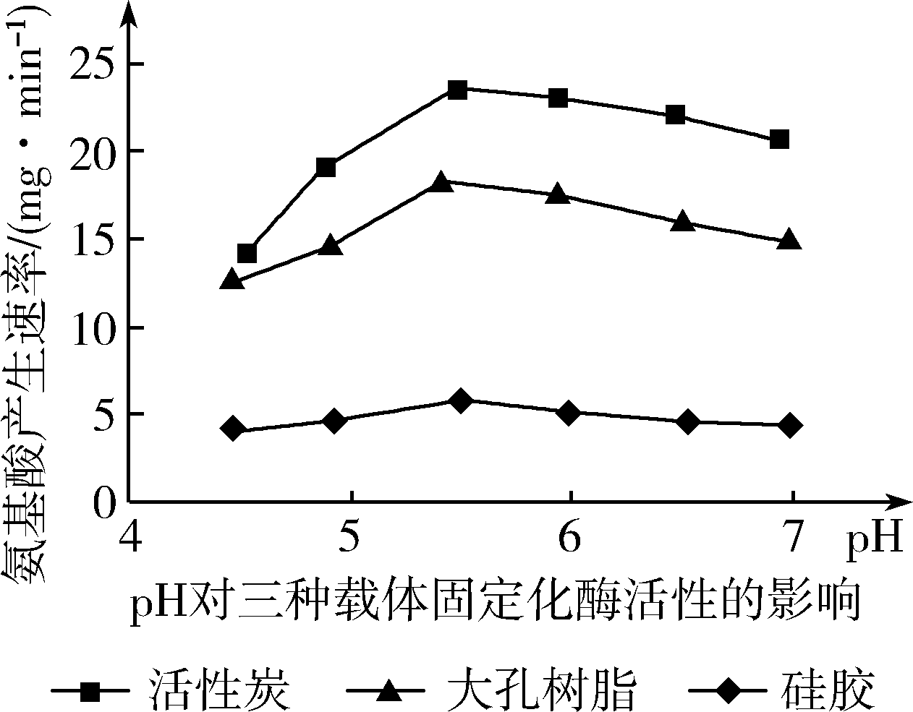
A. 与水溶性酶相比，固定化蛋白酶处理污水具有可反复利用的优点
B. 污水中的蛋白质可为固定化蛋白酶提供营养，保持酶的活性
C. 三种载体固定化蛋白酶的最适pH均为5.5左右
D. 进行污水净化时应选择活性炭载体固定化酶
18. 下列生物学实验操作，能顺利达到实验目的的是( )
A. 在接种酵母菌的新鲜葡萄汁中通入无菌空气制作果酒
B. 在固体培养基上涂布稀释的大肠杆菌培养液获得单菌落
C. 土壤浸出液接种于牛肉膏蛋白胨培养基上筛选分解尿素的细菌
D. 在分离土壤中的尿素分解菌实验中，采集的土样经高温灭菌后，可以用于制取土壤稀释液
19. (2018·南京一模)下图为烟草植物组织培养过程的流程图。下列有关叙述正确的是( )
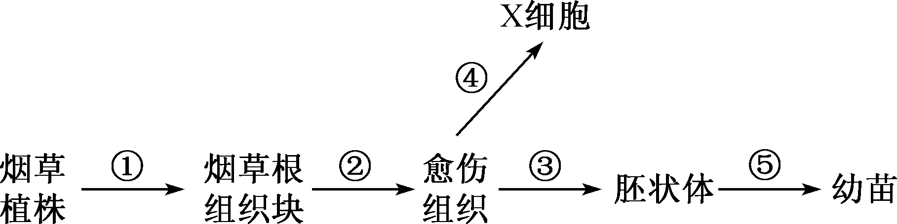
A. 对过程①获取的根组织块应做较彻底的灭菌处理
B. 过程②应根据要求使用适宜的培养基，在避光的环境中进行
C. 过程③发生脱分化，其实质是基因的选择性表达
D. 用X细胞包裹人工种皮可获得烟草人工种子
20. (2018·姜堰中学)关于生物工程技术的说法，正确的是( )
A. PCR技术扩增人胰岛素基因需要加入从人体内提取的DNA聚合酶
B. 体内受精时防止多精入卵的机制有透明带反应和卵细胞膜封闭作用
C. 检测转基因生物是否具有目的基因控制的性状，用目的基因制作成的探针来检测
D. 体外受精前，需要进行精子获能过程和将卵细胞培养到减数第一次分裂中期
二、 多项选择题：本部分共5题，每题3分，共计15分。全选对的得3分，选对但不全的得1分，错选或不答的得0分。21. 下列实验操作中“先后”顺序恰当的是( )
A. 检测细胞中脂肪颗粒实验中，先用体积分数为50%的酒精洗去浮色，然后再观察
B. 酵母菌计数时，先将培养液滴到计数室上，然后盖上盖玻片
C. 显微镜观察细胞实验过程中，先用低倍镜观察后用高倍镜观察
D. 观察植物根尖细胞有丝分裂实验中，先漂洗再染色
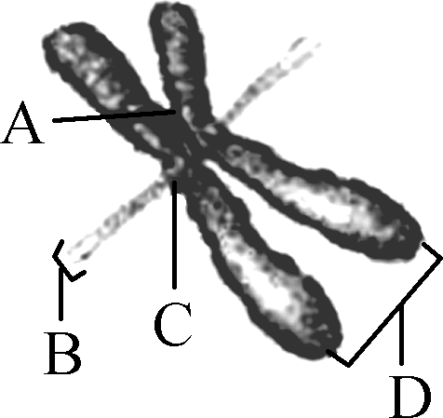
22. (2018·泰州中学)如图是中期染色体示意图，B是一种微管蛋白，秋水仙素能与微管蛋白初体结合并阻止微管的形成。下列相关分析不正确的是( )
A. 微管的形成不需要消耗能量
B. 秋水仙素的作用是抑制微管的形成从而抑制细胞分裂
C. 微管B的作用是将姐妹染色单体D分开后的两部分移向两极
D. 当微管B与着丝粒C之间的分离先于着丝点A分离，将导致染色体结构变异
23. (2018·海门中学)下图表示人体内分泌系统的部分结构和调节过程，相关叙述不正确的是( )
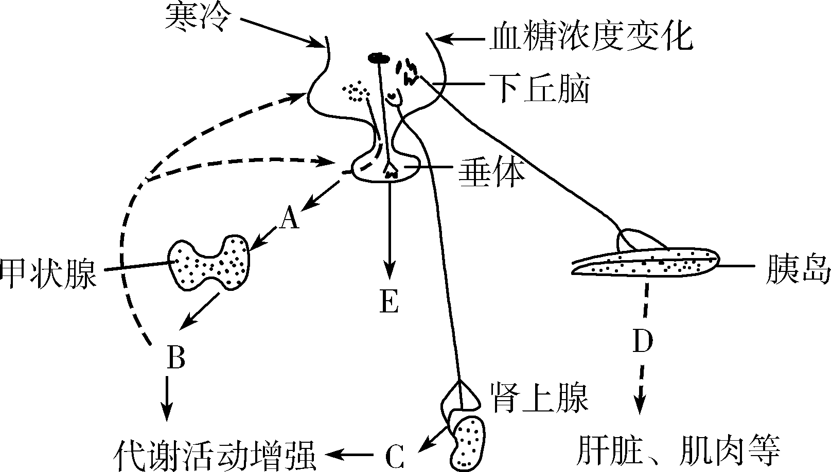
A. 激素A为促甲状腺激素，能促进甲状腺的分泌活动
B. 寒冷刺激时，激素B、C分泌增加，促进机体新陈代谢
C. 血糖浓度变化时，激素D的分泌只受下丘脑的调控
D. 细胞外液渗透压升高时，垂体合成、分泌的激素E增加
24. (2018·徐州考前模拟)戈谢病是由于β 葡糖苷酶 葡糖脑苷脂酶缺乏致葡糖脑苷脂在某些组织细胞内积聚，患者肝脾肿大。下图是用凝胶电泳的方法得到的某患者家系带谱，据图分析下列推断错误的是( )
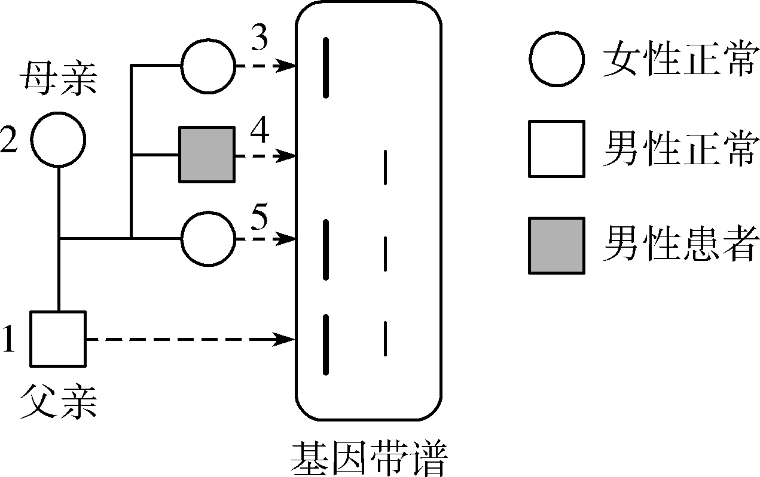
A. 该病为常染色体隐性遗传病
B. 2号为该病携带者，3号为杂合子的概率是2/3
C. 若5号与一个基因型和1号相同的男性婚配，后代患病的概率是1/3
D. 可以通过羊膜穿刺术或绒毛取样而进行产前诊断
25. (2018·泰州中学)利用鸡血粗提取DNA，在滤液中含有较多DNA的操作是( )
A. 向鸡血细胞液中加入一定量蒸馏水，用玻璃棒搅拌后过滤
B. 向DNA溶液中加入冷却的体积分数为95%的酒精，用玻璃棒卷起丝状物后过滤
C. 将含DNA的黏稠物加入2 mol·L^{－1}的NaCl溶液中，用玻璃棒搅拌后过滤
D. 将含DNA的黏稠物加入0.14 mol·L^{－1}的NaCl溶液中，用玻璃棒搅拌后过滤

